新 书 推 荐

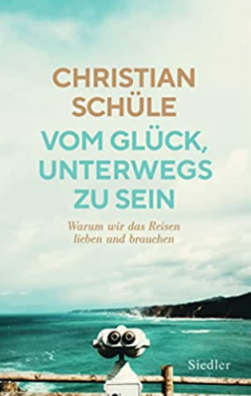
中文书名：《乐在旅途：我们为什么喜欢旅行，以及旅行的妙处》
英文书名：The Joys of Life on the Road：WHY WE LOVE TRAVELLING – AND WHY IT'S GOOD FOR US
德文书名：Vom Glück, unterwegs zu sein
作 者： Christian Schüle
出 版 社：Penguin Random House Verlagsgruppe GmbH
代理公司：ANA/ Susan Xia
页 数：240页
出版时间：2022年4月
代理地区：中国大陆、台湾
审读资料：电子稿
类 型：大众文化

内容简介：

走向世界的尽头，寻找我们自己。

旅行实在是太美妙了——那种走向广阔世界、体验全新事物的快乐感觉，那种自由和开放地拥抱意外之喜的感觉……旅行也是以不同方式感悟时间、世界和自我的理想机会。斯堪的纳维亚半岛上古老的朝圣者之路，开罗的黑暗小巷，危地马拉阿蒂特兰火山上穿着拖鞋的从容不迫的导游，葡萄牙阳光下无所事事的狗，布莱克浦或东京的夜晚……

在这本书中，克里斯蒂安·舒勒——哲学家、旅行者、漫步者和登山客——将他探索世界的个人经历与反思相结合，思考为什么陌生感和距离感才是找到自我的最佳之所。《乐在旅途》（The Joys of Life on the Road）既是一次哲学公路旅行，也是对有意义的旅行的一场庆祝。

作者简介：


克里斯蒂安·舒勒（Christian Schüle），1970年出生，是一名哲学家、自由撰稿人和出版商，其散文、文章和报告文学获奖众多，并曾出现在《时代》报刊（Die Zeit）和《Mare》杂志以及德国之声（Deutschlandfunk）、德国广播电台（Deutschlandradio）和巴伐利亚电台（Radio Bavaria）中。自2015年起，他在柏林艺术大学教授文化研究。他发表过一系列备受关注的话题性文章，包括他的文集《德国概览》（Deutschlandvermessung）和最近的《在战区：恐慌、自大和自贬之间的德国》（In der Kampfzone: Deutschland zwischen Panik, Größenwahn und Selbstverzwergung）

自2012年以来，他一直是德国电视二台（ZDF）哲学节目“Precht”的主持人。

谢谢您的阅读！
请将反馈信息发至：夏蕊（Susan Xia）
安德鲁·纳伯格联合国际有限公司北京代表处
北京市海淀区中关村大街甲59号中国人民大学文化大厦1705室
邮编：100872
电话：010-82504406
传真：010-82504200
Email：susan@nurnberg.com.cn
网址：http://www.nurnberg.com.cn
微博：http://weibo.com/nurnberg
豆瓣小站：http://site.douban.com/110577/

